

ইউনিজয় কিবোর্ড
ব্যবহার নির্দেশিকা

ইউনিজয়় কী?
বিজয়় লেআউট বাংলাদেশে সর্বাধিক ব্যবহৃত হলেও তা মূলত আসকি-ভিত্তিক (ASCII) বাংলা সফটওয়্যারের জন্য তৈরি হওয়ায় উইন্ডোজে ডিফল্ট হিসেবে অন্তর্ভুক্ত নেই এবং ইউনিকোডের সাথে সামঞ্জস্যপূর্ণ নয়। ফলে বাংলা লেখার জন্য সাধারণত কোনো না কোনো থার্ড-পার্টি সফটওয়্যার (বিজয় বায়ান্নো, বিজয় একুশে, অভ্র, বর্ণ ইত্যাদি) প্রয়োজন হয়।
ইউনিজয় কিবোর্ড বিজয়ের পরিচিত কি-পজিশন অবিকল রেখে সরাসরি উইন্ডোজ, লিনাক্স ও অ্যান্ড্রয়েডের নিজস্ব ইউনিকোড ইনপুট মেথডে যুক্ত হয়ে যায়। ফলে কোনো তৃতীয় পক্ষের সফটওয়্যার ছাড়াই বিজয়ের অভ্যস্ত হাতে সরাসরি বাংলা লেখা যায়।
লেআউটটি ১৯৯৯ সালে একুশে প্রকল্প (Ekushey Project) কর্তৃক তৈরি হয় এবং ২০০৫ সালের ৭ ডিসেম্বর GNU LGPL লাইসেন্সের অধীনে m17n প্রজেক্ট ডেটাবেসে অন্তর্ভুক্ত হয়।
মূল বিজয় লেআউটের সাথে গুরুত্বপূর্ণ পার্থক্য: ও-কার ও ঔ-কার এবং কিছু যুক্তবর্ণ (রেফ, র‍্য ইত্যাদি) টাইপ করার পদ্ধতি সম্পূর্ণভাবে ইউনিকোড স্ট্যান্ডার্ড অনুসরণ করে। এই নির্দেশিকার শেষাংশে টাইপিংয়ের নিয়মগুলো বিস্তারিতভাবে ব্যাখ্যা করা হয়েছে।

ইনস্টলেশন
MSKLC (Microsoft Keyboard Layout Creator) দিয়ে তৈরি একটি ইনস্টলার রিলিজের সাথে দেওয়া আছে; এটি ডাউনলোড করে চালালেই কোনো তৃতীয় পক্ষের সফটওয়্যার ছাড়াই সরাসরি উইন্ডোজে ইউনিজয় লেআউট যুক্ত হয়ে যায়।
- ডাউনলোড: সর্বশেষ রিলিজ থেকে unijoy-windows-installer.zip ডাউনলোড করুন: github.com/OishikStudio/unijoy/releases/latest
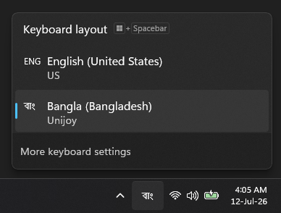
- ইন্সটল: জিপ ফাইলটি এক্সট্র্যাক্ট করে ভেতরের setup.exe রান করুন (administrator অনুমতি প্রয়োজন হতে পারে)। Windows SmartScreen-এ “unrecognized app” সতর্কবার্তা দেখাতে পারে। এক্ষেত্রে More info → Run anyway ক্লিক করুন। এরপর User Account Control (UAC) অনুমতি চাইলে Yes ক্লিক করুন।
- কিবোর্ড পরিবর্তন: ইনস্টল শেষ হলে  + Spacebar চেপে অথবা টাস্কবার থেকে Bangla (Unijoy) নির্বাচন করুন।
ইনস্টলার সাধারণত বাংলা ভাষা ও ইউনিজয় কিবোর্ড স্বয়ংক্রিয়ভাবেই যুক্ত করে দেয়। তা না হলে Settings → Time & Language → Language & Region → Add a language থেকে ম্যানুয়ালি Bangla (Unijoy) যোগ করুন।

নির্দেশিকা
জিপ ফাইলের ভেতরে দুটি নির্দেশিকা পিডিএফ রয়েছে:
• user-manual.pdf: এই নির্দেশিকা; লেআউট ব্যবহারের সম্পূর্ণ নিয়মাবলি।
• bangla-ligature-list.pdf: বাংলা যুক্তাক্ষরের (ligature) সম্পূর্ণ তালিকা ও টাইপ করার পদ্ধতি।

আনইনস্টল
setup.exe আবার চালিয়ে Remove the keyboard layout অপশন বেছে নিন, অথবা Settings → Apps → Installed apps থেকে “Unijoy” আনইনস্টল করুন।

কিবোর্ড লেআউট
ইউনিজয় কিবোর্ডে চারটি লেয়ার ব্যবহৃত হয়েছে:
- Normal: shift বা caps lock ছাড়াই টাইপ করা যায় (ইংরেজিতে ছোট হাতের অক্ষরের মতো)।
- Shift: shift চেপে টাইপ করতে হয় (ইংরেজিতে বড় হাতের অক্ষরের মতো); শুধু বর্ণের ক্ষেত্রে caps lock দিয়েও এই লেয়ার পাওয়া যায়।
- AltGr: Right Alt বা Ctrl + Alt চেপে টাইপ করতে হয় (২৬-এর অধিক বর্ণবিশিষ্ট ভাষার জন্য প্রযোজ্য)।
- Shift + AltGr: Shift চেপে Right Alt বা Shift + Alt + Ctrl চেপে টাইপ করতে হয়।
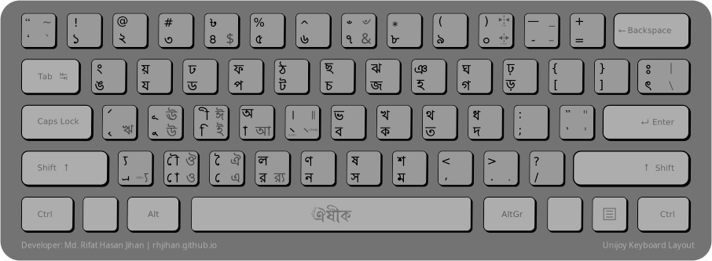চিত্র: ইউনিজয় কিবোর্ড লেআউট
দ্রষ্টব্য: ব্যবহারের সুবিধার্থে বাংলা স্বরবর্ণগুলো AltGr লেয়ারে থাকলেও Normal লেয়ারে হসন্ত (্) বা g চেপেও লেখা যায়। পরবর্তী অংশে বিস্তারিত আলোচনা করা হয়েছে।
উইন্ডোজের নিজস্ব Touch Keyboard দিয়েও সরাসরি ইউনিজয়ে টাইপ করা যায়; সাধারণত থার্ড-পার্টি বাংলা টাইপিং সফটওয়্যারে এই সুবিধা থাকে না।

বাংলা লেখা শুরু করা
কিবোর্ড পরিবর্তনের জন্য  + Spacebar ব্যবহার করুন (Windows 7 বা তার পূর্ববর্তী সংস্করণে Left Alt + Shift)। বর্তমানে কোন কিবোর্ড সক্রিয় আছে তা সহজে বোঝার জন্য Desktop Language Bar চালু রাখতে পারেন (Control Panel → Language Preference → Advanced Settings)।

টাইপিং নির্দেশিকা

স্বরবর্ণ
বাংলা স্বরবর্ণগুলো AltGr লেয়ারে থাকলেও হসন্ত (g) চেপেও লেখা যায়। যেমন:
্ + ি → ই AltGr + ি → ই
্ + ূ → ঊ AltGr + ◌ূ → ঊ
বাংলা কার-চিহ্ন সবসময় ব্যঞ্জনবর্ণের পরে লিখতে হয়। শব্দটি যেভাবে উচ্চারিত হয়, ঠিক সেভাবেই টাইপ করতে হয়। যেমন:
ম + ে + ড + ি + ক + ে + ল → মেডিকেল

যুক্তবর্ণ
বাংলা গঠনরীতি অনুযায়ী দুটি ব্যঞ্জনবর্ণের মাঝে হসন্ত (্) দিয়ে যুক্তবর্ণ তৈরি করতে হয়। যেমন:
ক + ্ + ক → ক্ক
ক + ্ + ষ → ক্ষ
স + ্ + ট → স্ট

যুক্তবর্ণ তৈরি হতে না দেওয়া
দুটি ব্যঞ্জনবর্ণের মাঝে হসন্ত রেখেও যুক্তবর্ণ তৈরি না করতে চাইলে AltGr g চাপতে হবে। যেমন:
ক + AltGr g + ক → ক্‌ক
ক + AltGr g + স → ক্‌স
এভাবে হসন্তের পর ZWNJ (Zero Width Non-Joiner) নামের একটি বিশেষ ইউনিকোড ক্যারেক্টার যুক্ত হয়, যা দুটি ব্যঞ্জনবর্ণকে যুক্ত হতে দেয় না।

য-ফলা
কিবোর্ড থেকে সরাসরি য-ফলা (্য) লেখা যায়:
ক + য-ফলা (Z) → ক্য
ম + য-ফলা (Z) → ম্য
বিকল্পভাবে: ক / ম + ্ + য → ক্য / ম্য

রেফ
উচ্চারণ অনুযায়ী রেফ অন্য বর্ণের আগে টাইপ করতে হয়, কারণ উচ্চারণের সময় রেফ অন্য বর্ণের আগেই উচ্চারিত হয়। যেমন:
রেফ (A) + ক → র্ক
রেফ (A) + ম → র্ম
বিকল্পভাবে: র + ্ (হসন্ত) + ক / ম → র্ক / র্ম

র‍্য
AltGr v চাপলে সরাসরি ‘র‍্য’ টাইপ হয়। বিকল্পভাবে র-এর পর AltGr z চাপলেও ‘র‍্য’ পাওয়া যায়।
র + ZWJ + ◌্‌ + য → র‍্য
রেফ ও য-ফলার নিয়মের দ্বন্দ্বের কারণে সাধারণ র + হসন্ত + য দিয়ে টাইপ করলে ফন্টভেদে তা ‘র্য’ হিসেবে দেখাতে পারে; ‘র‍্য’ নিশ্চিত করতে AltGr z ব্যবহার করুন।

চন্দ্রবিন্দু
ইউনিকোড নিয়ম অনুযায়ী কার/মাত্রা চিহ্নের (ি, ী, ু, ূ, ৈ, ৌ, ে, ো) পরে চন্দ্রবিন্দু (ঁ) টাইপ করতে হয়। যেমন:
চ + া + ঁ + দ → চাঁদ
ব + া + ঁ + কা → বাঁকা
ই + ঁ + দ + ু + র → ইঁদুর

মতামত ও যোগাযোগ
এই নির্দেশিকা সম্পর্কে যেকোনো মতামত বা পরামর্শ জানাতে যোগাযোগ করুন।
Md. Rifat Hasan Jihan
rhjihan.github.io
unijoy.pages.dev

